Міністерство освіти і науки України
Національний технічний університет України
“Київський політехнічний інститут ім. Ігоря Сікорського”

Факультет прикладної математики
Кафедра спеціалізованих комп’ютерних систем

Лабораторна робота № 1
з дисципліни «Бази даних і засоби управління»
«Ознайомлення з базовими операціями СУБД PostgreSQL»

Виконав:
студент групи КВ-74
Козій Р. В.

Перевірив:
_________________
_________________
_________________

Завдання роботи полягає у наступному:
- Ознайомитись із інструментарієм PostgreSQL та pgAdmin 4.
- Розробити модель «сутність-зв’язок» предметної галузі, обраної
студентом самостійно, відповідно до пункту «Вимоги до ER-моделі».
- Перетворити розроблену модель у схему бази даних (таблиці) PostgreSQL
та внести декілька рядків даних у кожну з таблиць засобами pgAdmin 4.

Концептуальна модель учбової предметної області
"Магазини"

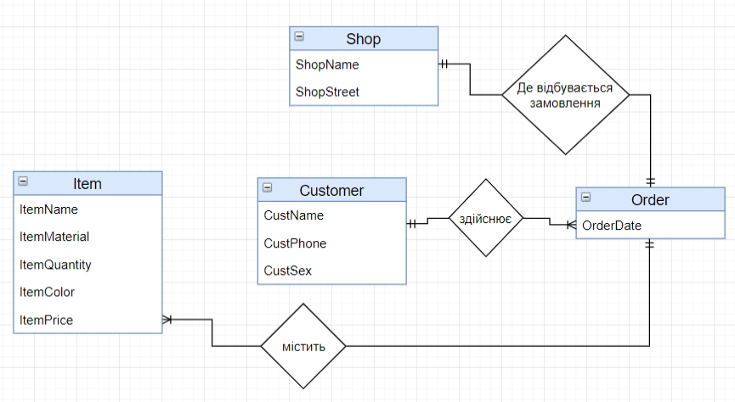

Опис структури БД “Магазини”

Відношення | Атрибут | Тип
Відношення „Shop“ вміщує інформацію про магзин | ShopId – унікальний ID магазину. UNIQUE  ShopName – назва магазину. Не допускає NULL.  ShopStreet – назва вулиці, де знаходиться магазин. Не допускає NULL. | integer(PK)  character varying(32)  character varying(64)
Відношення “Item” вміщує інформацію про товар | ItemId – унікальний ID товару. UNIQUE.  ItemName – назва товару. НЕ допускає NULL.  ItemPrice – ціна товару. Не допускає NULL.  ItemQuantity – кількість. Не допускає NULL.  ItemColor – колір товару  ItemMaterial – матеріал товару. Не допускає NULL | integer(PK)  character varying(32)  money  character varying(32)  character varying(32)  character varying(32)
Відношення “Customer” вміщує інформацію про клієнт | CustId – унікальний ID покупця. UNIQUE.  CustName – ім’я покупця. Не допускає NULL.  CustPhone – телефон покупця.UNIQUE.  CustSex – стать покупця. Не допускає NULL. | integer(PK)  character varying(32)  character varying(17)  character varying(6)
Відношення „Order“ вміщує інформацію про товар | OrderId – унікальний ID заказу.UNIQUE  OrderDate – дата зробленого заказу. Не допускає NULL.  CustId – ID покупця, що робить заказ. Не допускає NULL.  ItemId – ID товару, який продавець збирається покупати. Не допускає NULL.  ShopId – ID магазину, де покупець покупає товар. Не допускає NULL. | integer(PK)  date  integer(FK)  integer(FK)  integer(FK)

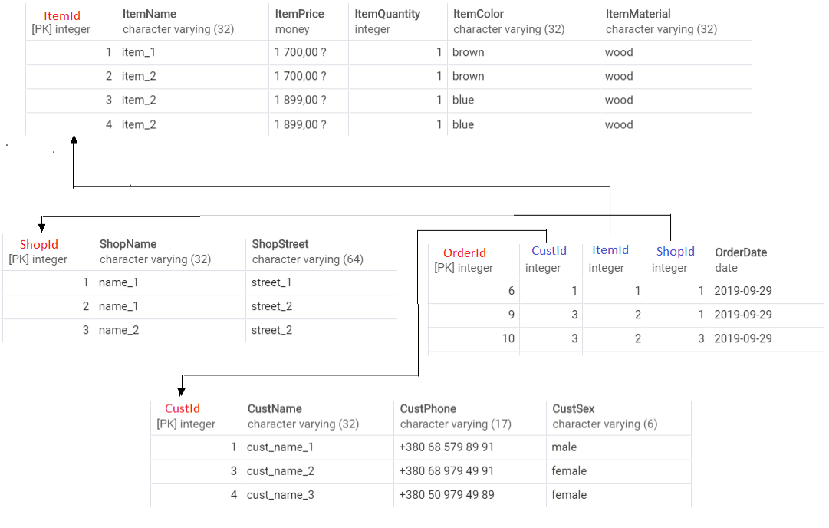
Структура БД “Магазини”

